Resoluciones de pantalla con OpenTPV

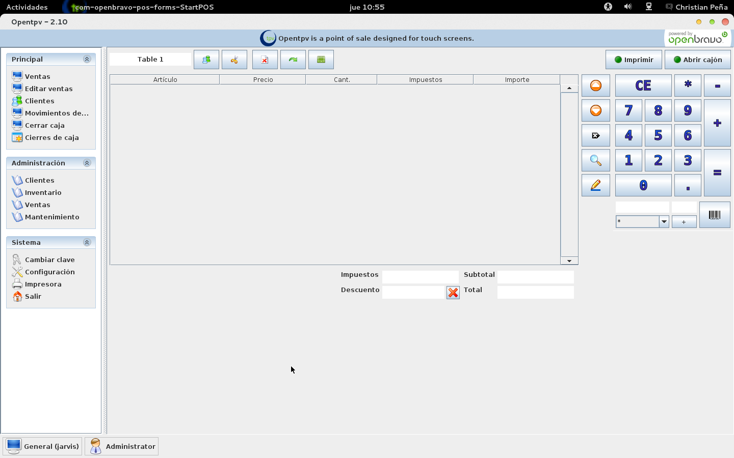
Pantalla Resolución 1440x900

Pantalla Resolución 1366x768

